**Telegram bot куратор для проверки знаний**

**Примененные технологии.**

Телеграмм бот будет запускаться при запуске данного бота в телеграмме (код и другие компоненты проекта будут размещены на хостинге благодаря которого бот запускается). Когда пользователь запускает бота вылезает сообщение с приветствием и что может данный бот.

Для начала он спрашивает ФИО и заносит его в БД.

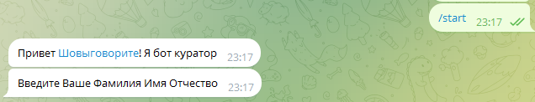

Когда пользователь нажимает кнопку «/file» появляется документ в виде вложенного файла. Бот также может выдавать ссылки на полезные ресурсы.

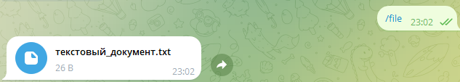

Дополнительные материалы по теме, которые нельзя вместить в чат-бот размещаются в виде ссылок на сайты при нажатии на кнопку «useful_materials».

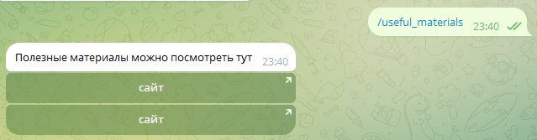

В случае клиента потребуется запустить его в приложении telegram (код и другие компоненты проекта будут находится на хостинге)

**Установка.**

Создаем внешнюю оболочку бота у специального бота «BotFather» и получаем токен. Далее импортируем библиотеку python-telegram-bot и берем код бота и файлы. Затем добавляем бота на хостинг и он запускается.

**Использование.** Для запуска телеграмм бота нужно запустить его в приложении telegram